Решётки
Определения. Решёткой (целочисленной решёткой, сеткой) называются прямые, разбивающие плоскость на квадратные клетки со стороной 1. Узлы – это точки пересечения прямых. Вершины примитивного треугольника лежат в узлах сетки, а внутри него и на его сторонах узлов нет.
- Докажите, что для любых двух узлов A и B решетки, на отрезке между которыми нет других узлов, найдется такой узел C, что треугольник ABC — примитивный.
- Докажите, что для любого сколь угодно большого числа M на решетке существует примитивный треугольник, все стороны которого больше числа M.
- Вершины треугольника ABC расположены в узлах целочисленной решетки, причем на его сторонах других узлов нет, а внутри его есть ровно один узел O. Докажите, что O — точка пересечения медиан треугольника ABC.
- В квадрате отметили четыре вершины, 5 точек на сторонах и 10 точек внутри. Можно ли разбить этот квадрат на четырехугольники с вершинами в отмеченных точках, на сторонах и внутри которых нет других отмеченных точек?
- а) Докажите, что нельзя нарисовать правильный треугольник с вершинами в узлах сетки.
б) Верно ли это для пространства?
- Пусть точки A, B, C решетки являются вершинами параллелограмма ABCD, то и четвертая вершина D этого параллелограмма принадлежит решетке.
- Докажите, что нельзя нарисовать правильный пятиугольник с вершинами в узлах сетки.
- Докажите, что нельзя нарисовать правильный n-угольник (n>6) с вершинами в узлах сетки.
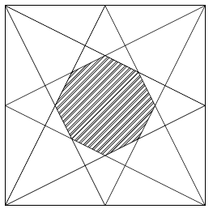
- Середины сторон квадрата соединены отрезками с вершинами так, как это показано на рисунке. Найти отношение площади квадрата к площади восьмиугольника, образованного проведенными отрезками.
- Каждая сторона треугольника ABC разделена на три равные части и по одной из точек деления соединены с вершинами так, как это показано на рисунке. Сравните площадь треугольника, полученного в центре, с площадью треугольника ABC.
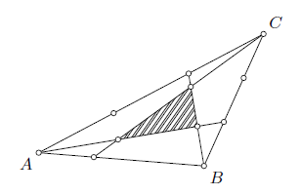
- На решетке отмечены n>3 узлов так, что любые три из них образуют треугольник, медианы которого не пересекаются в узле этой решетки. Найдите наибольшее число n, при котором такое возможно.
- Через центры некоторых клеток шахматной доски 8×8 проведена замкнутая ломаная без самопересечений. Каждое звено ломаной соединяет центры соседних по горизонтали, вертикали или диагонали клеток. Докажите, что в ограниченной ею части доски общая площадь чёрных кусков равна общей площади белых кусков.
- Можно ли прямоугольный треугольник с целыми сторонами расположить так, чтобы его вершины лежали в узлах целочисленной решетки, но ни одна из его сторон не проходила по линиям решетки?
Сириус, 7 класс, 7 июня 2016 г, www.ashap.info/Uroki/Sirius/1606/index.html

